**DECOUVERTE DE L’INTERNET**

**EXERCICES**

COMMENT CA MARCHE ?

Trouver rapidement l’information que vous recherchez sur internet : c’est l’objectif de ce questionnaire. Savoir où aller pour avoir des informations à caractère général, connaître le numéro du coiffeur et les heures d’ouverture de la mairie : autant d’informations pratiques et pour la plupart consultables sur internet.

Ce questionnaire vous est proposé pour parcourir un certain nombre de sites de référence. À vous de trouver les réponses ! À la fin, pour chaque **question**, vous trouverez un **guide pour vous permettre d’accéder à la réponse** et bien sûr les **réponses** elles-mêmes.

**LES QUESTIONS**

Question 1. Administration

Quel est le numéro de téléphone et l’adresse de la mairie de Bassens en Gironde ?

.....................................................................................................................

Question 2. Gourmandises

Trouvez une recette de cookies au chocolat blanc framboise sur le site cuisineaz.com. Quel est le temps de cuisson ?

.........................................................................................

Question 3. L’intrus

Quelle adresse de site est incorrecte ?

• www.ville-bassens.fr

• www.bordeaux-tourisme.com

• www.bordeaux-voyages.com

Question 4. Je cherche, je trouve

Quand a eu lieu le « grand incendie de Londres » ?

.....................................................................................................................

Quelle est la capitale du Groenland ?

.....................................................................................................................

Question 5. Nombre d’habitants

Selon Wikipédia, combien y a-t-il d’habitants au Luxembourg ?

.....................................................................................................................

Damien Courty – Bassens- 2024

Question 6. Cinéma

En quelle année est sorti le 1er film « Pirate des caraïbes » ?

......................................................................................................................

Sur quel site pouvez-vous voir la bande annonce ?

......................................................................................................................

Question 7. Poésie

Quels sont les trois derniers vers du poème « Le dormeur du val » d’Arthur Rimbaud?

.....................................................................................................................

Question 8. Qui a écrit ?

« Cela semble toujours impossible, jusqu'à ce qu'on le fasse. »

.....................................................................................................................

Question 9. Synonymes

Trouver 5 synonymes du mot « galvauder »

....................................................................................................................................................

Question 10. Définition

Qu’est-ce qu’un «Nasikabatrachus» ?

.....................................................................................................................

Question 11. Conjugaison

Comment se conjugue le verbe COUDRE à l’imparfait de l’indicatif à la 3ème personne du pluriel ?

.....................................................................................................................

Question 12. Le temps

Pleuvra-t-il dans l’heure à Angoulême ?

.....................................................................................................................

Question 13. Simulateur d’impôts ?

Comment simuler les impôts que l’on va payer ?

....................................................................................................................................................

Damien Courty – Bassens- 2024

LES CORRECTIONS

1. Administration

Vous trouverez l’adresse et le numéro de téléphone sur le site officiel de la ville de Bassens

**Réponse 1**

Mairie de Bassens : 42, avenue Jean Jaurès 33530 Bassens 05 57 80 81 57

2. Gourmandises

Sur le site cuisine AZ, dans le champ « Je cherche une recette », tapez « cookies chocolat blanc framboise » puis validez par la touche « Entrée ». Vous trouverez la recette et le temps de cuisson.

**Réponse 2**

Temps de cuisson des cookies chocolat blanc framboise: 30 min

3. L’intrus

A moins de les connaître par cœur, impossible de savoir quelle adresse est incorrecte ! Le seul moyen est d’essayer. Tapez donc chaque adresse dans le champ d’adresse de votre navigateur et voyez si vous tombez sur quelque chose. Une des pages devrait vous retourner une page d’erreur en anglais : c’est une page qui n’existe pas. L’adresse est donc incorrecte.

**Réponse 3**

La mauvaise adresse est : [www.bordeaux-voyages.com](http://www.bordeaux-voyages.com)

4. Je cherche, je trouve

Effectuez une recherche sur un moteur de recherche et naviguez entre les sites proposés dans les résultats pour trouver l’information.

**Réponse 4**

Du dimanche 2 septembre au mercredi 5 septembre 1666.

**Réponse 5**

La capitale du Groenland est Nuuk.

Damien Courty – Bassens- 2024

5. Nombre d’habitants

Rendez-vous sur l’encyclopédie libre **wikipedia**. Faites y une recherche sur « Luxembourg ». Un article sur le Luxembourg répondra à la question et même un peu plus.

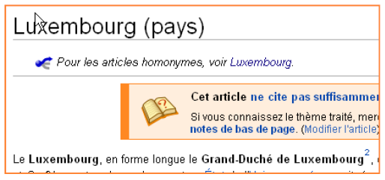

**Réponse 6**

672 050 hab en 2024

6. Cinéma

Tapez le nom du film « Pirate des caraïbes » dans le champ de recherche. Le site allocine vous donnera une réponse.

Vous pourrez y consulter la bande d’annonce

**Réponse 7**

Le fim est sorti en 2003.

**Réponse 8**

Vous pouvez voir la bande annonce sur le site allocine.

7. Poésie

Pour répondre à cette question, il vaut mieux passer par le moteur de recherche et y taper juste « Le dormeur du val de Rimbaud». Les résultats vous proposeront des sites donnant le poème et donc les trois derniers vers.

**Réponse 9**

*Les parfums ne font pas frissonner sa narine ;*

*Il dort dans le soleil, la main sur sa poitrine*

*Tranquille. Il a deux trous rouges au côté droit.*

8. Qui a dit ?

Dans ce genre de recherche, on a tout intérêt à faire une recherche en indiquant la phrase complète. Le premier lien donne souvent la bonne réponse.

**Réponse 10**

Nelson Mandela

Damien Courty – Bassens- 2024

9. Synonymes

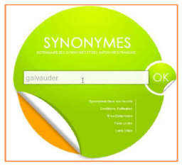

Je vous conseille d’utiliser le site Synonymes.com. Une rapide recherche sur une interface très simple vous donnera de bons résultats.

**Réponse 11**

Galvauder : avilir, corrompre, dégrader, déprécier, déshonorer

10. Définition

Le mot clé « définition » juste devant le mot que vous recherchez vous donnera de bons résultats. Ici, la première définition est donnée via wikipedia.

**Réponse 12**

Nasikabatrachus : «Nasikabatrachus sahyadrensis est une espèce d'amphibiens de la famille Nasikabatrachidae. Son nom vernaculaire en anglais est purple frog (grenouille violette).

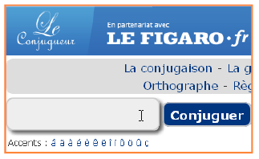11. Conjugaison

Pour les problèmes de conjugaison, je vous conseille de passer par le site leconjugueur.com. Une fois sur le site, indiquez le verbe à conjuguer puis cliquez sur   
« conjuguer » pour avoir l’ensemble des conjugaisons du verbe.

**Réponse 13**

Coudre : ils cou**saient**

12. Le temps

Pour les prévisions météo, il y a également plusieurs sites. Meteofrance.com (le site de Météo France) vous donne les prévisions de pluie à 1 heure. Plutôt pratique.

Indiquez votre commune et appuyez sur Entrée pour avoir les prévisions de pluie dans l’heure.

**Réponse 14**

Oui ou non selon l’heure à laquelle vous remplissez ce questionnaire.

Damien Courty – Bassens- 2024

13. Simulateur d’impôts

Comment simuler les impôts que l’on va payer ? C’est simple, rendez-vous sur le site officiel : impots.gouv.fr.

**Réponse 15**

Consultez le site impots.gouv.fr

Damien Courty – Bassens- 2024